Laboratorio de Computación
Salas A y B

Profesor(a): | Karina García Morales
Asignatura: | Fundamentos de programación
Grupo: | 22
No de Práctica(s): | 2
Alumno: | González Gutiérrez José Manuel
No. de lista: | 12
Semestre: | 2026-2
Fecha de entrega: | 24/02/26
Observaciones:

CALIFICACIÓN: ________________

Práctica 2. GNU/Linux
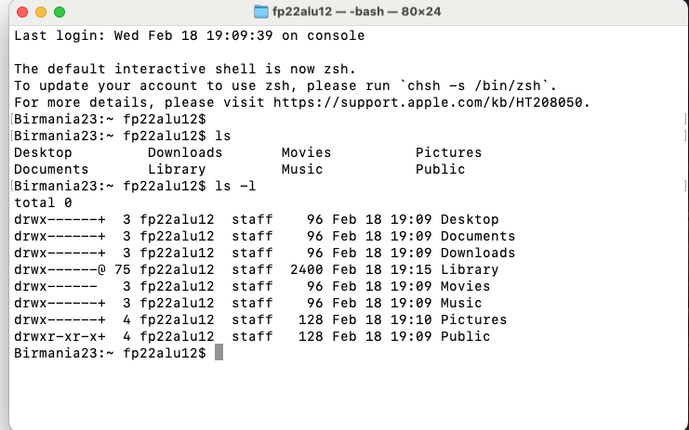
Objetivos. El alumno identificará el sistema operativo como una parte esencial de un sistema de computo. Explorará un sistema operativo GNU/Linux con el fin de conocer y usar sus comandos básicos.

Desarrollo
Comandos:
ls -l Podemos observar los directorios a los que el usuario (nostros en este caso) tenemos permiso

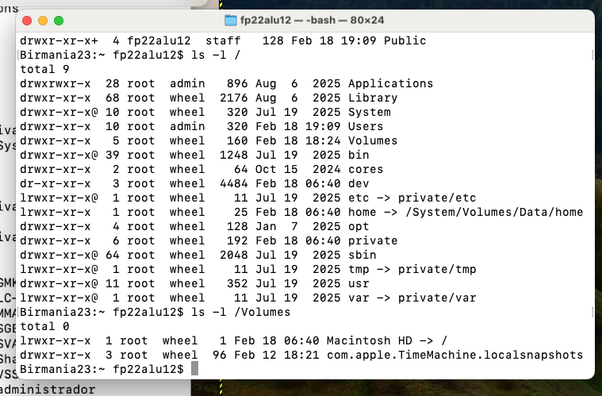
ls s / . Ahora podemos ver los permisos que tienen otros directorios, vemos permisos y usuarios sin movernos del directorio actual.

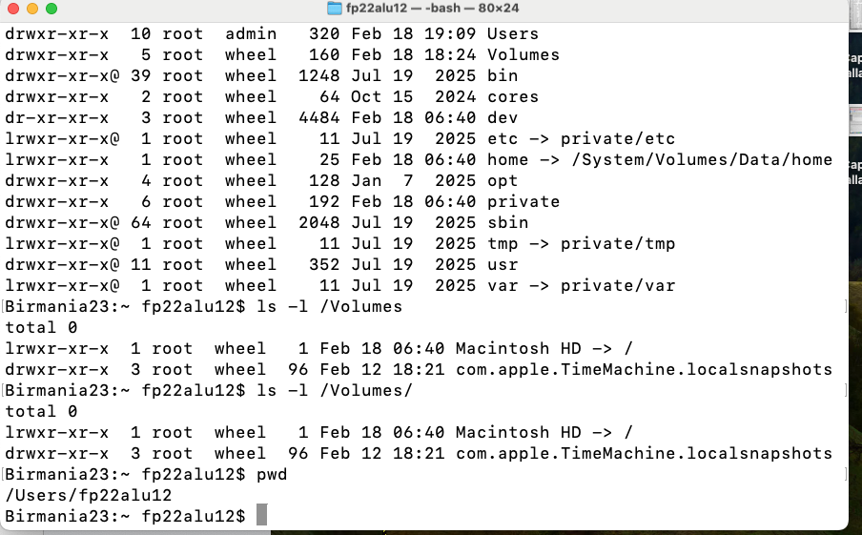
Pwd nos sirve para saber el directorio en donde nos encontramos (actual)

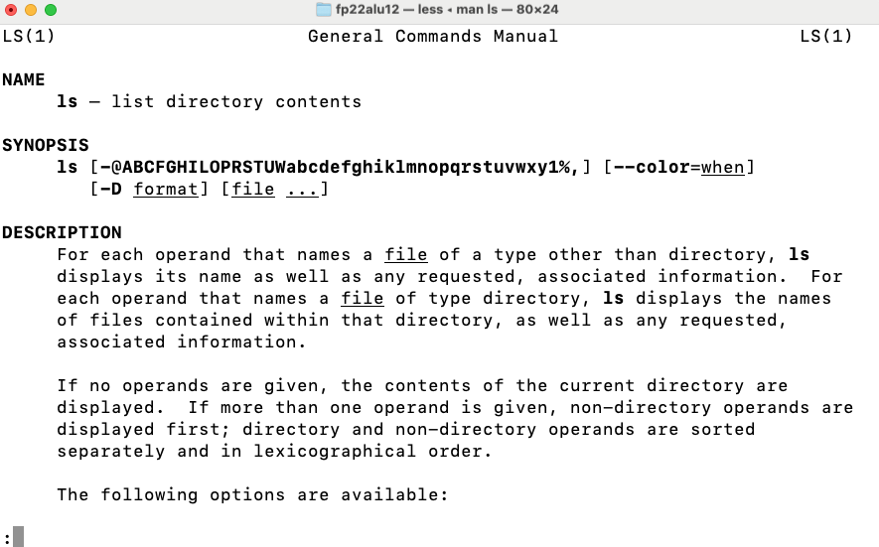
man ls Nos permite consultar la documentación técnica, opciones y argumentos (el manual de dicho comando).

Rutas absolutas. Ruta completa ejemplo: 7Users/System/Gmk
Rutas relativa. /../../GMK
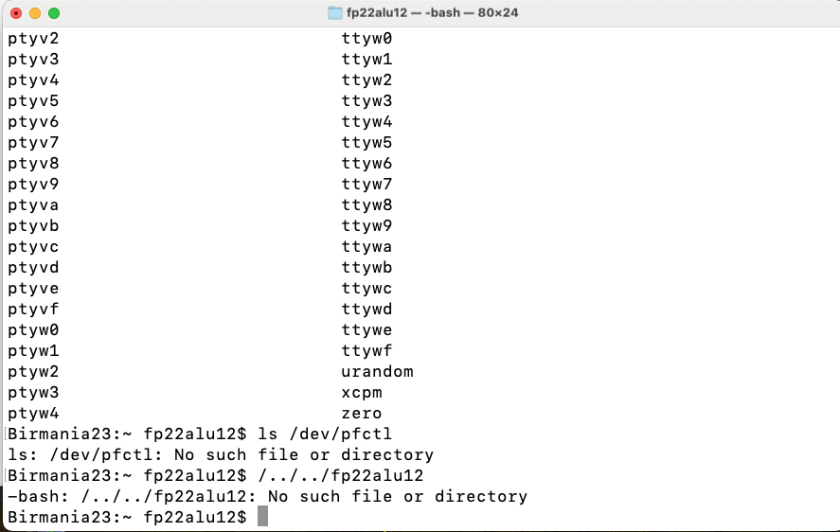

touch Es para crear un nuevo archivo
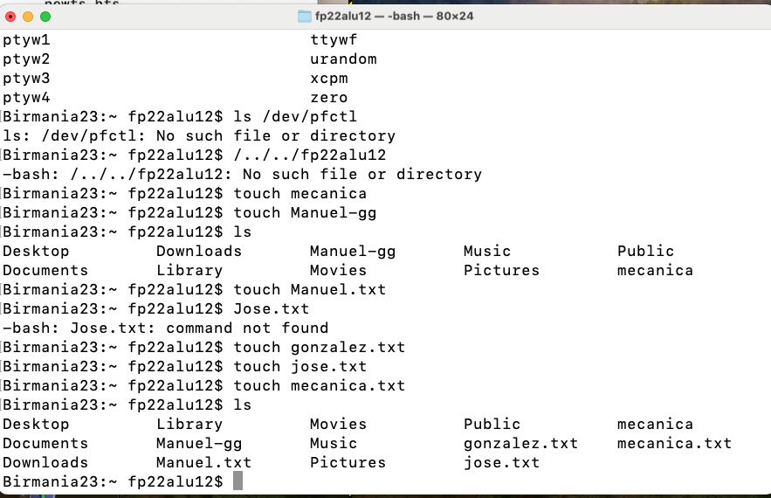
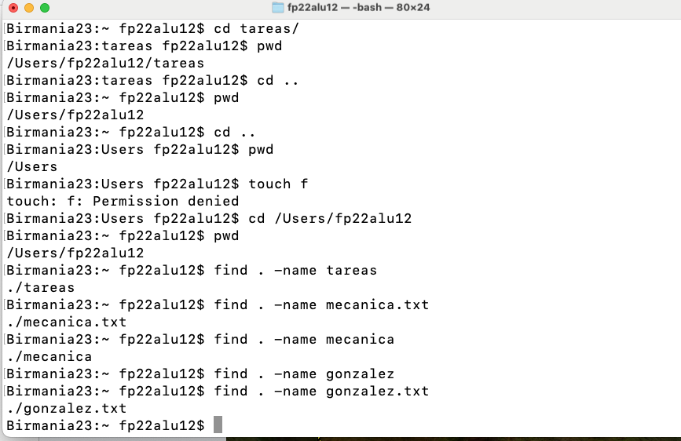
cd Lo usamos generalmente para entrar o salir de directorios (carpetas)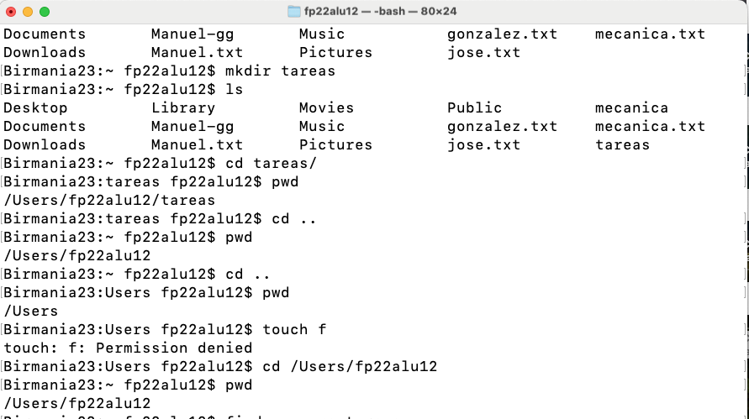
Clear Limpia pantalla, es como bajar para empezar desde 0 sin perder lo que anteriormente teníamos.

cp copiar un archivo
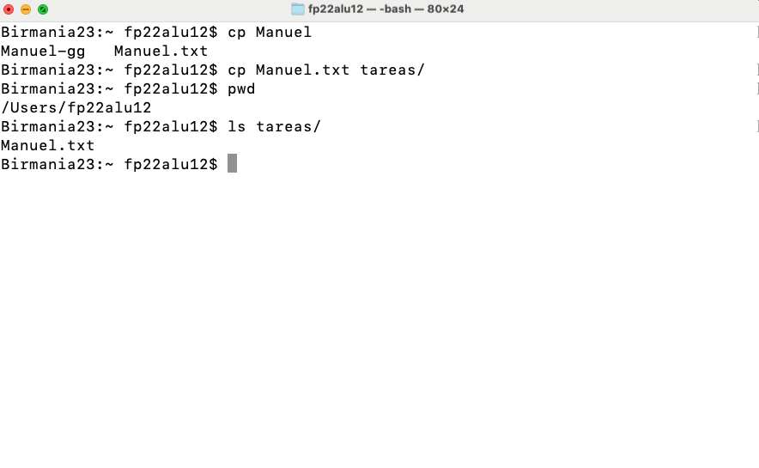

Copiamos el archivo en el directorio de descargas, lo cual podemos visualizar en la imagen
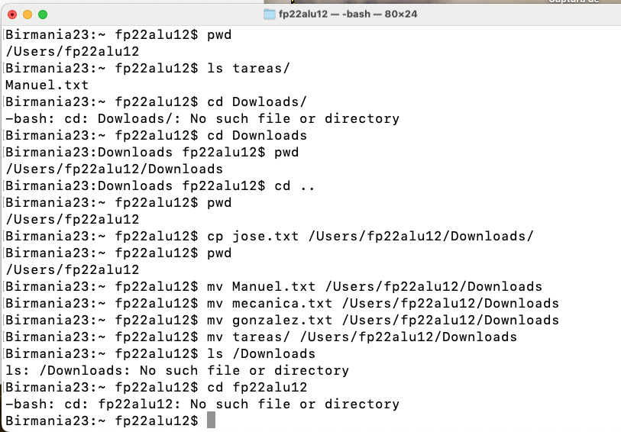
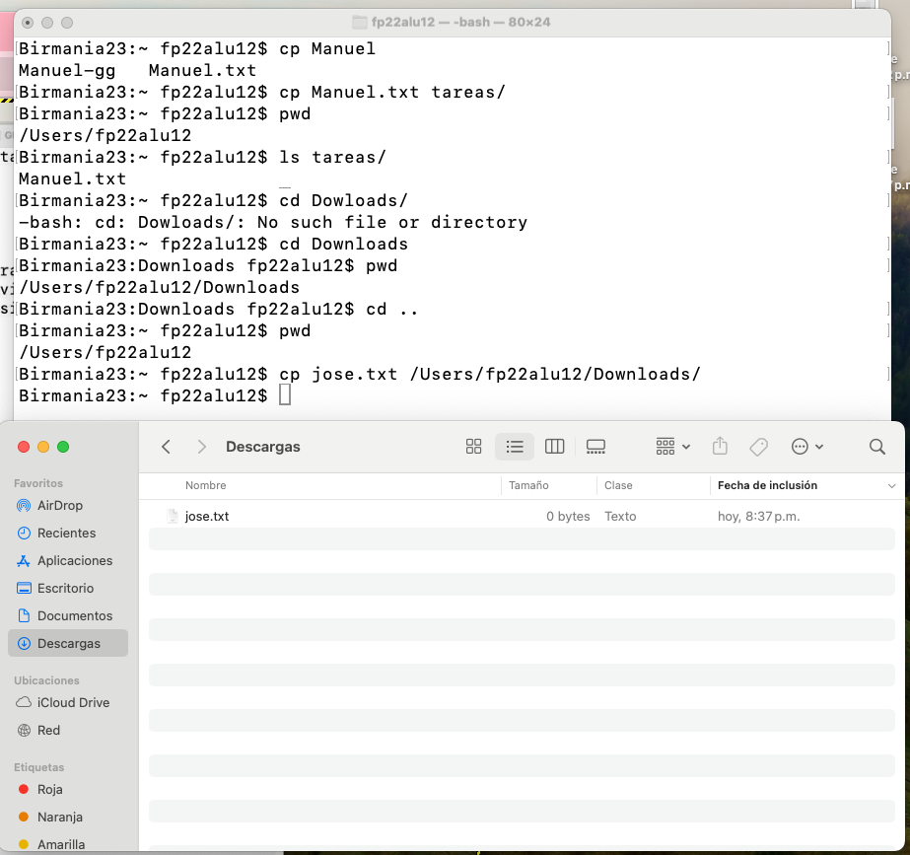

mv Mover un archivo, en este caso movimos todos los archivos al directorio de descargas descargas
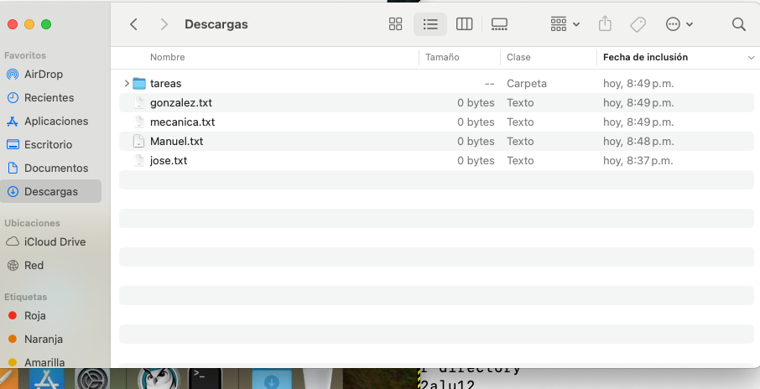
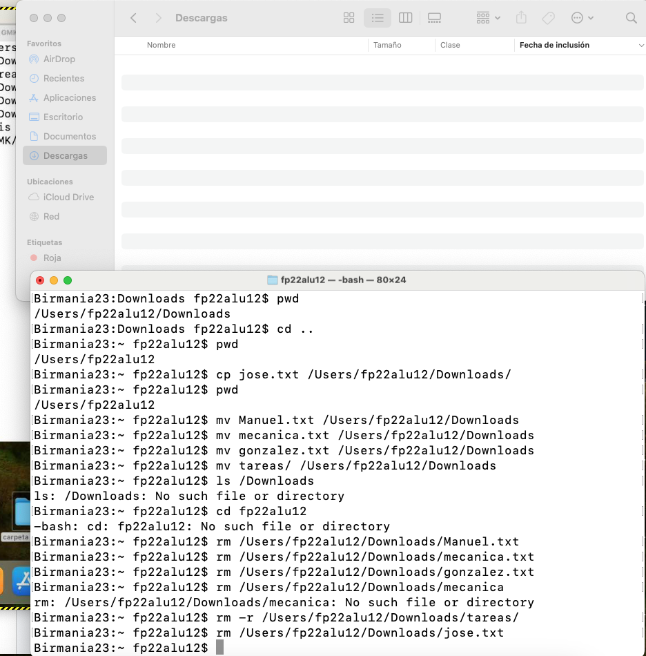
Borramos todo de descargas

Tarea
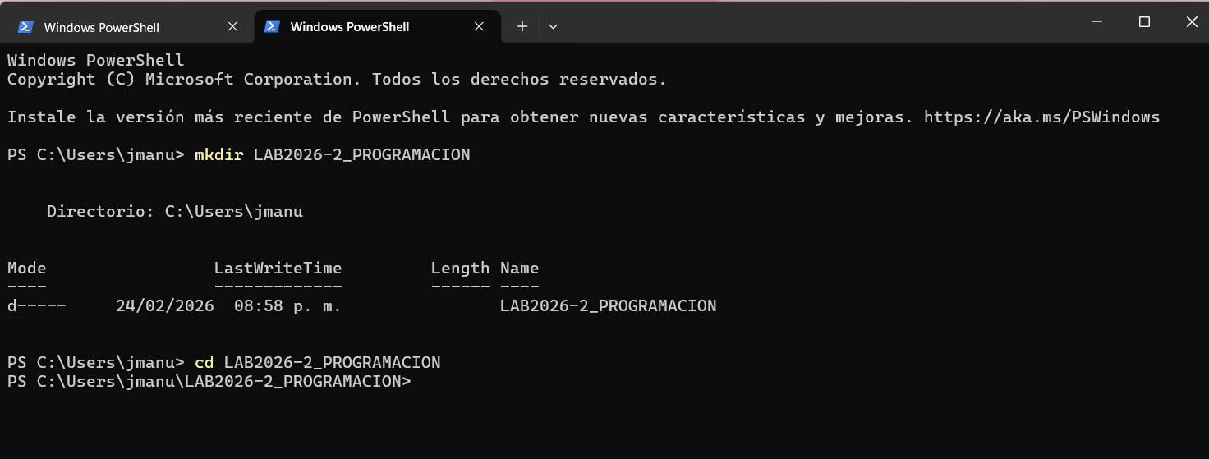
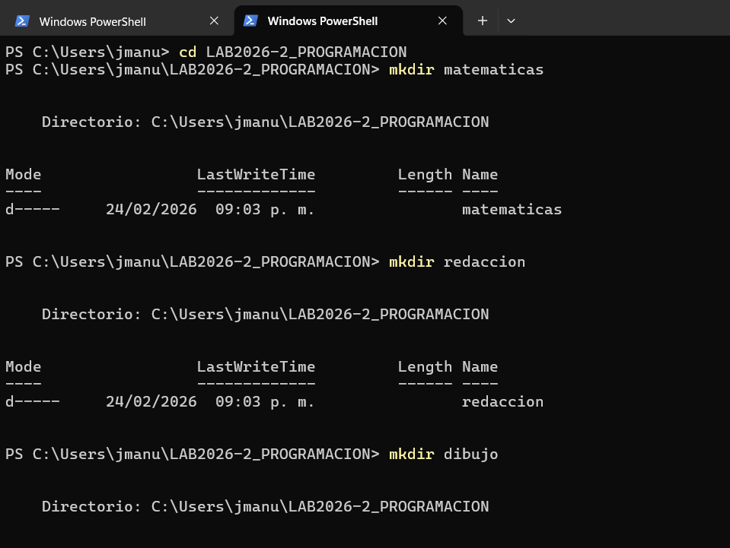
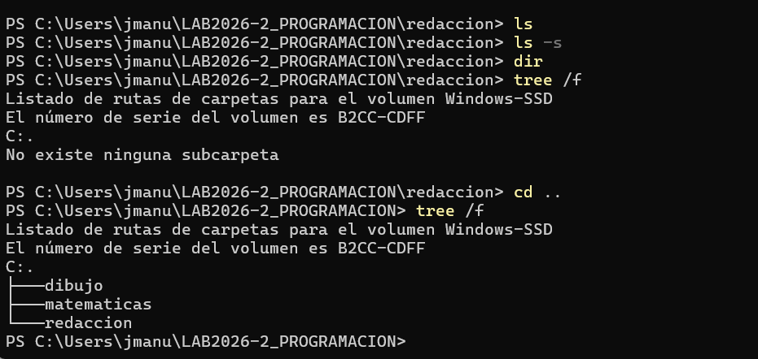
Link Repositorio
https://github.com/JoseManuel0007/practica1_fdp.git

Conclusiones
Durante la práctica podemos darnos cuenta de la importancia de los comandos básicos son más que una simple alternativa, la línea de comandos ofrece un entorno de libertad donde se puede interactuar directamente con el núcleo del sistema, ahora nostros, el usuario deja de depender de menús o interfaces preestablecidas comenzamos a comprender la jerarquía de los archivos, gestión de ´permisos y administración de procesos desde otra perspectiva más técnica.

Bibliografía
Óscar Vicente Huguet Soriano, Sonia Doménech Gómez. Introducción a Linux. [Figura 1]. Consulta: Junio de 2015. Disponible en: http://mural.uv.es/oshuso/81_introduccin_a_linux.html ▪
Pablo Delgado. Integración de sistemas. Linux y su sistema gestor de ficheros (descripciones).[Figura 2]. Consulta agosto de 2016. Disponible en: http://todobytes.es/2014/09/integracion-de-sistemas-linux-y-su-sistema-gestorde-ficheros-descripciones/

